Краткосрочный проект «Игрушки»

в группе раннего возраста

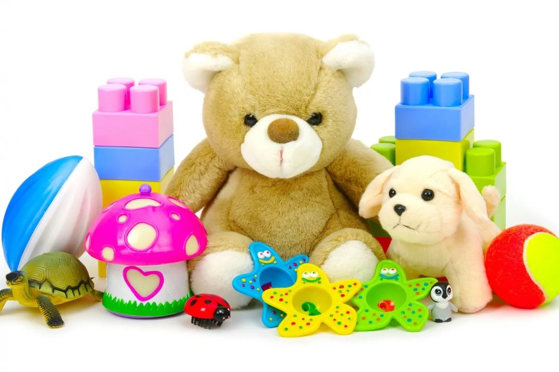
Памятка «Какие игрушки нужны детям?»
Развитие богатого эмоционального мира ребенка немыслимо без существования в нем игрушек. Именно они служат для него той средой, которая позволяет выражать свои чувства, исследовать окружающий мир, учит общаться и познавать себя. Зачем ребенку любимая игрушка? Затем, зачем нам, взрослым, не только дети, родители и коллеги по работе, но и друзья, и любимые. Имеются ввиду те игрушки, память о которых ребенок пронесет через всю свою жизнь, а, возможно, и подарит своим детям. У каждого ребенка должна быть такая игрушка, которой он может пожаловаться, которую поругает и накажет, пожалеет и утешит. Именно она поможет преодолеть ему страх одиночества, когда родители куда-нибудь уйдут, страх темноты, когда выключается свет и надо уснуть. В «подружки» маленькие мальчики и девочки скорее выберут Барби, мишку, котенка, зайчика, существо близкое ему и понятное. Поэтому, узнав о заветной мечте ребенка иметь ту или иную игрушку, подумайте сначала, нужна ли она ему по-настоящему. И помните, при покупке игрушекпользуйтесь простым правилом: игрушки следует выбирать, а не собирать! Несомненно, у ребенка должен быть определенный набор игрушек, способствующий развитию его чувственного восприятия, мышления, кругозора, позволяющий ему проигрывать реальные и сказочные ситуации, подражать взрослым. Не все они покупаются в магазине, многие можно сделать самим родителям, и от этого они будут еще ближе и дороже ребенку.
Ребенку нужны такие игрушки, на которых можно отрабатывать, отшлифовывать основные необходимые свойства характера. Для этого автоматические игрушки совершенно не пригодны. Игрушки для самых маленьких прежде всего должны развивать органы чувств: глаза, уши, руки. И пока основная его потребность – чувствовать тепло. Поэтому первые игрушки малышей должны быть мягкими и теплыми, тогда они будут полностью соответствовать стремлению малыша все познать через осязание. Самые лучшие игрушки для маленьких - это те, которые можно кусать. Они должны быть сделаны из мягких материалов - пластмассы, резины, хорошо мыться, быть легкими, не иметь удлиненной плоской формы, чтобы, засовывая их в рот, ребенок не мог подавиться. Окраска игрушек должна быть яркой, хорошо, если они будут звучащими.
Основное требование: игрушки должны выглядеть как можно ближе к «оригиналу» и быть достаточно прочными.
Паспорт проекта
Вид проекта: игровой
Продолжительность проекта: краткосрочный
Сроки реализации: с 20.04 .по 24.04.2-20 г.
Возраст детей: 2-3 года
Форма проведения: групповая
Участники проекта: дети группы раннего возраста, родители, воспитатели группы.
Практическая значимость проекта:
- пополнить представление детей об игрушках,
- проявлять интерес и желание играть с игрушками,
- развивать речевую активность детей,
- научить включать в сюжет игры различные игрушки и пытаться осуществить ролевой диалог,
- научить детей бережнее относиться к игрушкам,
- развить общение и взаимодействие ребенка со сверстниками и взрослым.
Актуальность.
Игрушка – неизменный спутник ребенка с первых дней его жизни. Хорошая игрушка побуждает ребенка к размышлениям, ставит перед ним различные игровые задачи. А это и способствует развитию познавательных процессов, память, воображение, мышление, речь ребенка. И вообще развивает всесторонне развитую личность.
Цель.Формирование у детей социально-нравственных качеств через организацию разных видов деятельности: игровой, познавательной, продуктивной.
Задачи:
- развивать игровые, познавательные, сенсорные, речевые способности;
- учитывать индивидуальные и возрастные особенности ребенка;
- формирование бережного отношения к игрушкам, взаимодействие с ними;
- способствовать накоплению опыта доброжелательных отношений детей и взрослых, умения играть вместе. Работа состояла из трёх этапов:
I этап – подготовительный
1. Изучение методической литературы по теме.
2. Определение целей и задач проекта.
3. Наблюдение за детьми.
4. Подборка игр, литературы, иллюстрации, игрушек.
5. Пополнение игровых уголков атрибутами.
6. Организация разных видов игр для детей.
7. Подборка консультаций для родителей.
II этап –основной
1. Организация бесед, развивающие игры, наблюдения.
2. Чтение художественной литературы (стихов, потешек, песенок).
3. Исследовательская деятельность (игры с водой).
4. Рассматривание иллюстраций, рассматривание картины “Дети играют”.
5. Рисование пальчиками, лепка, театр игрушек, слушание музыки.
6. Самостоятельная деятельность детей с разнообразными игрушками.
7. Консультации, беседы с родителями.
III этап-заключительный
1. Итоговое мероприятие Театр игрушек по потешкам «Пришёл медведь к броду».
2.Конкурс для родителей: “Игрушки” (изготовление игрушки своими руками вместе с детьми).
3. Создание презентации.
4. Анализ результатов проекта.
Содержание работы в процессе реализации проекта:
1. Формы работы с детьми
Образовательные области Виды деятельности
Познавательное развитие Рассматривание картины “Дети играют в кубики”.
Д\и “Угадай, что звучит?», “Привет», “Чудесный мешочек”,
Исследовательская деятельность
Игры с водой (резиновые игрушки, “Пускание корабликов”.
Создание игровой ситуации
«Как гусь и уточка потерялись» (Т. Н. Доронова стр. 30)
Речевое развитие Словесные игры
«Мама и детёныши», «Назови ласково»
Чтение худ. лит.
Потешки: «Мишка косолапый», «Кисонька-мурысынька!», «Зайчишка – трусишка», «Гуси, Гуси!», «Пришёл медведь к броду», чтение сказок “Теремок”, “Курочка Ряба”, “Колобок”.
Социально-коммуникативное развитие Сюжетно-ролевые игры
«Накормим куклу обедом», «Кукла делает зарядку» (Т. В. Галанова стр. 201, 205)
Настольные игры
“Лего”, “Мозаика”, “Пирамидки»
Художественно-эстетическое развитие Пение песен
Е. Тиличеевой “Догони зайчика”.
Театр игрушек «Игрушки на музыкальном занятии» (Т. Н. Доронова стр. 33)
Рисование «Рыбки» (печатками, «Машинка для папы» (пальчиками)
Лепка “Блинчики для куклы Маши»
Конструирование
«Стульчик для петушка», «Машины» (Л. В. Куцакова стр. 14, 18)
Физическое развитие Пальчиковые игры
«Вертолёт», «Зайчик», «Машинка», «Паровоз», «Кораблик»
Игры с мячиком «Кидаем мячики», «Беги, лови», «Катаем мяч» (Т. В. Галанова стр. 106, 107, 109)
Подвижные игры
“Игра в прятки с игрушкой совой” (Т. Н. Доронова стр. 33, “Поезд”, “Игра с шишками”, «Птичка» (Т. В. Галанова стр. 143, 119, 116)
Физминутки: “Зайка серенький сидит”, “Самолет”, “Божья коровка”, “Неваляшка”.
Итоговое мероприятие Театр игрушек по потешкам «Пришёл медведь к броду» Т. Н. Доронова стр. 32
2. Формы работы с родителями
2.1 Участие в оснащении предметно-развивающей среды по теме проекта.
2.2 Конкурс для родителей «Игрушки своими руками».
2.3 Беседа на тему “Учим ребёнка общаться”.
2.4 Консультации, памятка.
Так какие же игрушки нужны детям?
Игрушки,копирующие предметы реальной жизни: кукольное семейство (семья игрушек, кукольный домик, мебель, посуда, машины, лодка, касса, весы, медицинские и парикмахерские инструменты, стиральные машины, плиты, телевизоры, счеты, музыкальные инструменты, железные дороги, телефон, мелки и т. д.
Игрушки, помогающие «выплеснуть»агрессию: солдатики, мячи, дикие животные, резиновые игрушки, скакалки, кегли, молотки и другие инструменты и т. д.
Игрушкидля развития творческой фантазии и самовыражения: кубики, матрешки, пирамидки, конструкторы, настольные игры, разрезные картинки и открытки, краски, пластилин, мозаика.
Консультация для родителей «Помогите ребёнку осваивать действия с игрушками»
Родители часто жалуются на то, что дети быстро теряют интерес к игрушкам, постоянно требуют всё новые и новые. И пылятся в детском уголке красивые куклы, разноцветные кубики и пирамидки, а ребёнок капризничает и не умеет сам себя занять. Это происходит потому, что на ранних этапах детства малыши ещё не умеют обращаться с предметами по назначению, а однообразные манипулятивные действия с ними быстро истощают первоначально ярко выраженный интерес к новому предмету. Помните, что понять, как нужно действовать с игрушкой, малыш может только с вашей помощью. Необходимо помогать детям раскрывать свойства предметов, показывать, как с ними играть. Покупая ребёнку новую игрушку, обязательно поиграйте с ней вместе с малышом. Заинтересуйте его не только внешним видом игрушки, но и тем, что с ней можно делать. Играя с куклой,придумайте интересный для малыша сюжет: покормите, искупайте её, покачайте на колясочке. Если вы купили ребёнку кубики, объясните, что из них можно построить много интересного. Вместе сложите башенку, заборчик дорожку, поезд гараж для машинки или домик для собачки. Рассмотрите вместе, как устроена новая машинка, как она может ездить в разных направлениях, покатайте на ней маленькую игрушку. Покажите, как правильно завести заводную игрушку (машинку, мышку, обезьянку, юлу). Сначала заведите её сами на глазах у малыша, потом предложите завести её вместе. Мягко направляйте руку ребёнка, чтобы он понял нужное движение, а затем попросите совершить действие самостоятельно. Помогите малышу научиться пользоваться сачком для вылавливания рыбок, лопаткой, совочком, грабельками, формочками при игре с песком. Помните о том, что любой предмет приобретает особую притягательность для ребёнка, если с ним действовал взрослый, а тем более, если они играли вместе.
Обучая малыша пользоваться бытовыми предметами и игрушками, сначала покажите ему правильный способ обращения с предметом, а затем предложите ему совершить действие самому. Не торопите малыша, пусть он попробует самостоятельно выполнить действие. Доброжелательно комментируйте действия ребёнка. При необходимости предложите ему свою помощь, возьмите его ручки в свои руки и вместе с ним совершите нужное движение. Повторите показ и совместное действие несколько раз.
Корректируйте движения малыша мягко без насилия. Не ругайте его за неправильно выполненное действие. В этом возрасте гораздо важнее стремление ребёнка делать что-то как взрослый, чем достижение правильного результата.Наберитесь терпения: то, что вам кажется простым и лёгким, пока ещё трудно для малыша.
Не забывайте хвалить ребёнка за старание, настойчивость. Радуйтесь вместе с ним его достижениям. Рассказывайте о достижениях малыша близким в его присутствии. Это будет наполнять его гордостью, давать уверенность в своих силах, поддерживать желание совершенствовать свои умения.
Откликайтесь на инициативу ребёнка в общении по поводу предметов, на все его просьбы помощи.
Физминутки
«Зайка серенький сидит»
Ра-ра-ра - начинается игра.
Зайчик серенький сидит (присаживаемся, руки складываем на груди, изображая лапки)
И ушами шевелит (прикладываем ладони к голове)
Вот так, вот так (двигаем в разные стороны).
Зайке холодно сидеть (потираем плечи,
Надо лапочки погреть (показываем ладошки):
Хлоп-хлоп, хлоп-хлоп (хлопаем).
Зайке холодно стоять (притопываем ногами,
Надо зайке поскакать! Прыг-скок, прыг-скок (скачем, как зайчики).
Ру-ру-ру – мы закончили игру.
«Самолёт»
Руки в стороны - в полет
Отправляем самолет.
Правое крыло вперед,
Левое крыло вперед.
Раз, два, три, четыре –
Полетел наш самолет.
«Божья коровка»
Мы божьи коровки (прыжки) -
Быстрые и ловкие (бег на месте!
По травке сочной мы ползем (волнообразные движения руками,
А после в лес гулять пойдем (идем по кругу).
В лесу черника (тянемся вверх) и грибы (приседаем…
Устали ноги от ходьбы (наклоны!
И кушать мы давно хотим (гладим животик…
Домой скорее полетим («летим» нас свои места!
«Неваляшка»
Неваляшка, посмотри,
(ноги на ширине плеч, руки на поясе)
Хоть куда её нагни
(наклоны в стороны по 3 раза)
Встанет снова прямо
(затем вперед, назад – 3 раза)
Так она упряма.
(медленный темп)
Закружилась юла, завертелась.
Слишком быстро не крутись,
Хватит, все, остановись.
(ноги вместе, руки на поясе, покружиться сначала в одну сторону, затем – в другую)
Дидактические игры
Игра «Привет»
Начните, пожалуйста, ходить по комнате. Я предлагаю вам поздороваться с каждым из группыза руку и сказать при этом: «Привет! Как твои дела?»
«Угадай, что звучит?»
Цель: Продолжать вычленять и узнавать звуки отдельных музыкальных инструментов.
Ход: Воспитатель показывает музыкальные инструменты поочередно и демонстрирует, как они звучат. Затем воспитатель предлагает отгадать загадки. Закрывает ширму и действует с разными инструментами, а дети распознают, чему принадлежат разные звуки.
"Чудесный мешочек".
В мешочек складываются мелкие игрушки: лисёнок, поросёнок, цыплёнок, утёнок, телёнок, зайчонок, котёнок, медвежонок, львёнок. Воспитатель, держа мешочек, подходит к детям, предлагает вынуть от туда одну игрушку, показать её всем и громко назвать. Воспитатель добивается,чтобы дети правильно и внятно проговаривали названия детеныша животного: лисёнок, поросёнок, цыплёнок, утёнок, телёнок, зайчонок, котёнок, медвежонок, львёнок. Если кто-либо затрудняется назвать игрушку, воспитатель помогает ему.

Беседа «Милые игрушки» во второй группе раннего возраста

Цель: Закреплять у детей знания об игрушках: их значение, правила пользования. Учить употреблять существительные с обобщающим значением. Формировать привычку у детей убирать игрушки на место. Воспитывать бережное отношение к игрушкам, взаимопомощь, желание трудиться.

Ход беседы:
Воспитатель: Посмотрите, что я вам принесла! Это волшебная корзинка. А что же в ней? Послушайте моёстихотворение:
Из цветной пушистой байки
Малышам игрушки шьём –
Куклы, мячики и зайки
Их всё больше с каждым днём.
Дети: Игрушки.
Воспитатель: Правильно – это игрушки. Корзинка у нас волшебная, поэтому игрушки умеют разговаривать. Давайте послушаем, о чём они говорят. (Воспитатель берёт мяч).
Воспитатель: Эта игрушка говорит: «Нас купили в магазине и принесли в детский сад. А что мы будем здесь делать, мы не знаем».
Воспитатель: Ребята, давайте поможем игрушкам узнать для чего их купили в магазине.
Вопросы к детям:
1. Что у тебя в руках?
2. Как можно играть с этой игрушкой?
3. Для кого нужны игрушки?
4. Словесная игра «Назови ласково».
Физминутка «Мячик»:
Раз, два, прыгай мячик
Раз, два и мы поскачем
Девочки и мальчики,
Прыгают как мячики.
(Появляется котёнок без хвоста.)
Воспитатель: К нам пришёл котёнок в гости. Посмотрите, у него нет хвостика. А что же с тобой случилось, котёнок?
Меня купили в магазине для девочки Маши. Маша забыла меня на пороге и хвост мой пушистый в дверях прищемила! Не так уж большая была бы беда, да только торопится Маша всегда. Надо бы, дверь приоткрыв потихоньку, бережно вытащить хвостик котёнка. А Маша рванула меня второпях, и хвост мой пушистый остался в дверях!
Воспитатель: Ах, бедняжка! Я знаю эту девочку Машу.
Что у Маши за ручонки!
Что за руки у девчонки?
Всё чего касаются,
Сразу же ломается!
У Маши много поломанных игрушек, которые она забросила в коробку и они лежат там никому не нужные. И вот однажды, когда девочка Маша легла спать,ей приснился сон: все сломанные игрушки вылезли из коробки,подошли к Маше и говорят:
Маша, Маша виновата!
Зачем хозяйка нам такая?
Хозяйка нам нужна другая!
Мы лучше девочку найдём;
Про Машу песню мы споём,
Чтоб нас она беречь умела
Чтоб нас любила и жалела!
Воспитатель: А когда Маша проснулась, она увидела, что все сломанные игрушки лежат в коробке. Маша обрадовалась, что игрушки никуда не ушли от неё. Она быстро побежала к маме и попросила помочь починить все сломанные игрушки. Вот такая история произошла с девочкой Машей. А мы поможем Машиному котёнку и пришьём ему хвост после занятия.
Послушайте стихотворение и вы узнаете, что ещё нужно делать с игрушками.
Ребёнок: Ну теперь за дело дружно-
Убирать игрушки нужно,
Убирать и не ломать
Завтра будем вновь играть.
Воспитатель: Сегодня мы с вами узнали правила обращения с игрушками, давайте их повторим.

Список используемой литературы:
1. Т. Н. Доронова С. Г. Доронов «Ранний возраст: планирование работы с детьми» Издательский дом «Воспитание дошкольника» 2007 г.
2. Т. В. Галанова «Развивающие игры с малышами до трёх лет» Ярославль «Академия развития» 1997 г.
3. А. Н Печёрская «Хрестоматия для детского сада» Группа раннего возраста Москва «Русское слово» 2016 г.
4. Л. В. Куцакова «Конструирование и художественный труд в детском саду» Творческий Центр «СФЕРА» 2012 г.
5. Мир раннего детства от 1-2 лет; Москва 2005 г.

